Nome Turma Data
4
FICHA/QUESTÃO DE AULA – LEITURA Avaliação: _______________
REPORTAGEM [100 pontos]
Lê o texto.
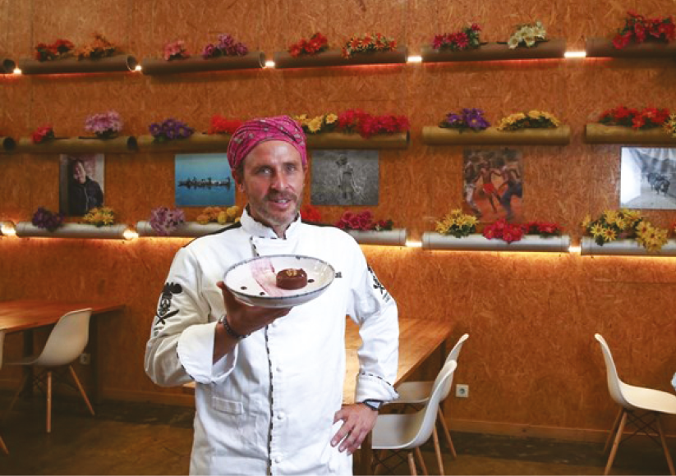
 | ESTES GRILOS PODEM SER UMA SOBREMESA DE CHOCOLATE?
-  -  -  -  5  -  -  -  -  10  -  -  -  -  15  -  -  -  -  20  -  -  -  -  25  -  -  -  -  30  -  -  -  - | Os insetos são o alimento do futuro e nós testámos o que vai entrar no mercado em breve.  O chef Chakall, que nasceu na Argenti-  na e sempre comeu todo o tipo de animais, diz que é uma questão de cultura. “Não sei fazer futurismo, mas se recordares que, há  30 anos, comer sushi não era normal, olha hoje? É tudo cultura. Por exemplo, a primei-ra vez que comi caracóis foi superesquisito. Estava habituado a vê-los no campo, a deixar aquela marcha atrás deles… Já em Portugal, comê-los é normal. Hoje em dia, como cara-cóis muito bem, mas está lá sempre um sinal no meu cérebro a recordar”, confessa.  É essa a grande barreira, acreditam os pro-dutores de insetos e associados da Portugal Insect. Rui Nunes explica que as vantagens dos insetos ultrapassam esta ideia de “nojo”.  “Os insetos já fizeram parte alimenta da -ção do passado, até na Bíblia se fala no consu-mo de insetos, mas sabemos que há sempre alguma resistência às coisas novas.” Rui Nunes reforça ainda que tudo é feito com o máximo de cuidado e segurança. A ressalva é feita aos alérgicos a marisco. Motivo? “A casca dos in-setos tem na sua fonte a [substância] quitina que está presente no marisco; por esse moti-vo, é enorme a probabilidade de quem tem alergia a marisco também ter a insetos. Uma das coisas que já se impôs ao nível europeu é este alerta”, sublinha.  Rui Nunes conta que a associação, criada em 2018, lutava há muito tempo para que | 35  -  -  -  -  40  -  -  -  -  45  -  -  -  -  50  -  -  -  -  55  -  -  - | fossem aprovados insetos para consumo hu-mano em Portugal, como acontecia noutros países da União Europeia, e defende que  este é um alimento com um enorme poten-  cial – quer pelo facto de ter mais proteína que a carne, quer por ser sustentável. É que os insetos não são apenas uma irreverên-  cia gastronómica. Todos os produtores com quem falámos revelam que foi o relatório da FAO (Organização das Nações Unidas para a Alimentação e a Agricultura), de 2013, que  os despertou para um problema sério – a continuarmos a consumir recursos desta forma, em 2050 não teremos comida para toda a população mundial. Pelos cálculos  da organização, nessa data, seremos mais  de dois mil milhões de pessoas do que hoje, ou seja, chegaríamos aos nove mil milhões.  O problema dos recursos pode encontrar a sua solução nas 1900 espécies de insetos  que podem ser consumidas por humanos.  Foi esta questão da sustentabilidade que levou a chef Patrícia Borges aos insetos, em 2013. “Era preciso uma alternativa.”
Maria Empis, in https://visao.sapo.pt (consultado em janeiro de 2023).

1. Numera os tópicos de 1 a 5, de acordo com a ordem pela qual as ideias são apresentadas no texto. O primeiro tópico já se encontra numerado.
1.1 A melhoria das nossas condições de vida
(A) Ressalva para a possibilidade de reações alérgicas.

(B) Referência à presença dos insetos em alimentações do passado.

(C) A sustentabilidade como justificação para a opção pelos insetos.

(D) Opinião sobre uma alimentação baseada em diferentes tipos de animais.
1
(E) Referência à primeira experiência com caracóis como alimento.

2. Seleciona, com X, a opção que completa corretamente a frase, de acordo com o sentido do texto.
2.1 Ainda que coma caracóis de forma normal, o chef Chakall
(A) considera sempre que é muito estranho.

(B) recorda-se do sinal de marcha que eles deixam.

(C) afirma que tal só acontece em Portugal.

(D) considera que o sushi tem mais peso cultural.

3. Seleciona, com X, os argumentos usados por Rui Nunes para convencer os leitores a experimentar comer insetos.
(A) Os insetos não provocam alergia.

(B) Na Bíblia já se refere a alimentação com insetos.

(C) A confeção dos insetos é segura.

(D) Os insetos são uma novidade na alimentação.

(E) Os insetos são muito proteicos.

4. Seleciona, com X, a opção que completa corretamente a frase.
No futuro, os insetos devem ser uma forte possibilidade alimentar, porque são
(A) sustentáveis e dão resposta ao aumento da população.

(B) uma forma de ser moderno e diferente dos outros.

(C) são alimento de 1900 pessoas, um pouco por todo o mundo.

(D) uma alternativa e contribuem para a diminuição da população.

